

รายงานผลการปฏิบัติราชการ
เดือน พฤศจิกายน 2566
สภ.มารวิชัย

- งานสืบสวน

เรียนผู้บังคับบัญชา
สภ.มารวิชัย
จ.พระนครศรีอยุธยา
วันนี้ ( 19 พ.ย. 66)
ภายใต้การสั่งการ พล.ต.ต.โชติวัฒน์ เหลืองวิลัย ผบก.ภ.จว. พระนครศรีอยุธยา ,พ.ต.อ. ธีรวุฒิ แสงมณี รอง.ผบก.ภ.จว. พระนครศรีอยุธยา
ภายใต้การอำนวยการและสั่งการของ
พ.ต.ท.จิระวัฒน์ ภาตินทุ สวญ.สภ.มารวิชัย,
ปฏิบัติการโดย พ.ต.ต.นพรัตน์ เเก้วกองเเสง สวป.สภ.มารวิชัย ร.ต.ต.วินิตย์ โสมหา รอง.สว(ป).สภ.มารวิชัย
พร้อมกำลังฯชุดสืบสวน,ฝ่ายปกครองอำเภอ เสนา
ร่วมจับกุมจับกุมตัวผู้ต้องหา2ราย2คน
(1).นาย สมจิตร์ ขุนสวัสดิ์ อายุ 59 ปี ที่อยู่ 14 ม.3 ต.สามตุ่ม อ.เสนา จ.พระนครศรีอยุธยา
(หมายเลขประจำตัวประชาชน 3-141200274-69-9)
พร้อมด้วยของกลางมี
1.มีอาวุธปืนไทยประดิษฐ์ (ปืนปากกา)พร้อมเครื่องกระสุนปืนขนาด .22 จำนวน 2นัด
2.เสพยาเสพติดให้โทษประเภทที่1(ยาบ้า) ผลการตรวจปัสสาวะของโรงพยาบาลเสนา ลงวันที่ 19 ม.ค.67 โดยกล่าวหาว่า
1.มีอาวุธปืนไว้ในความครอบครองโดยไม่ได้รับอนุญาต
2. เสพยาเสพติดให้โทษประเภทที่ 1 (ยาบ้า) โดยผิดกฏหมาย
(2.) นายวรานนท์ เที่ยงเเท้ อายุ 40ปี ที่อยู่36 ม.3 ต.สามตุ่ม อ.เสนา จ.พระนครศรีอยุธยา
(หมายเลขประจำตัวประชาชน 1-1412-00001-29-7)
พร้อมด้วยของกลาง มี
1.ยาเสพติดให้โทษประเภทที่1 (ยาบ้า) จำนวน 37 เม็ด
2.ผลการตรวจปัสสาวะของโรงพยาบาลเสนา ลงวันที่ 19 ม.ค.67
โดยกล่าวหาว่า
1.มียาเสพติดให้โทษประเภทที่1 (ยาบ้า)ไว้ในครอบครองโดยไม่ได้รับอนุญาต
2. เสพยาเสพติดให้โทษประเภท1(เมทแอมเฟตามีนหรือยาบ้า)โดยผิดกฏหมาย
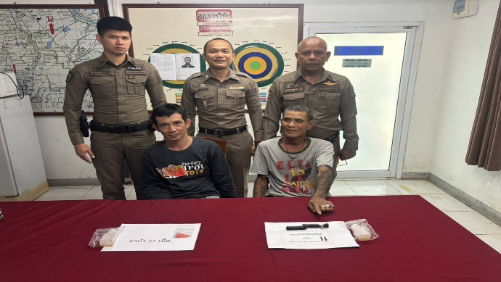
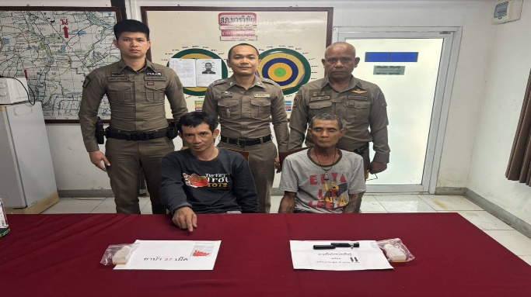

2. งานป้องกันปราบปราม

วันที่ 9 พฤษจิกายน 2566
ภายใต้อำนวยการสั่งการของ
พ.ต.ท.จิรวัฒน์ ภาตินทุ สวญ.สภ.มารวิชัย
พ.ต.ท.นพรัตน์ แก้วกองแสง สวปฯ
ร.ต.ต.วินิตย์ โสมหา รอง สวป.สภ.มารวิชัย ปฏิบัติหน้าที่ร้อยเวร 20 พร้อมสายตรวจ
- ตั้งจุด ว.43 เคลื่อนที่ ถนนเสนา-ปิ่นแก้ว เพื่อตรวจสอบบุคคลต้องสงสัยแต่ตรวจอาวุธป้องกันการอาชญากรรม
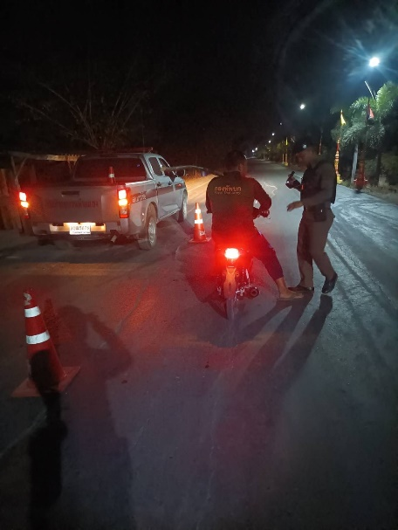

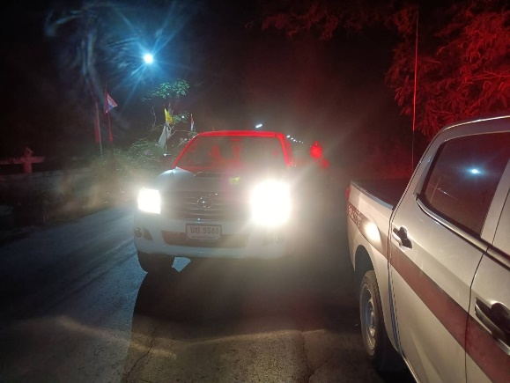
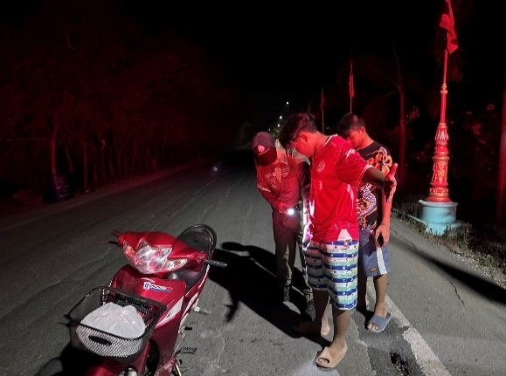

3. งานจราจร

12 พฤษจิกายน 2566 เวลา 15.00 -16.00 น
ภายใต้อำนวยการของ พ.ต.ท.จิรวัฒน์ ภาตินทุ สวญ.สภ.มารวิชัย , พ.ต.ท.นพรัตน์ แก้วกองแสง สวป.สภ.มารวิชัย
นำโดย ส.ต.ต.ธนาวุฒิ ทองชื่น ส.ต.ต.เทวเทพ เฉลียวไว พร้อมกำลัง เจ้าหน้าที่ตำรวจจราจร ว.4 อำนวย การจราจรหน้าโรงเรียนวัดคู้สลอด และประชาสัมพันธ์เรื่องวินัยการจราจร

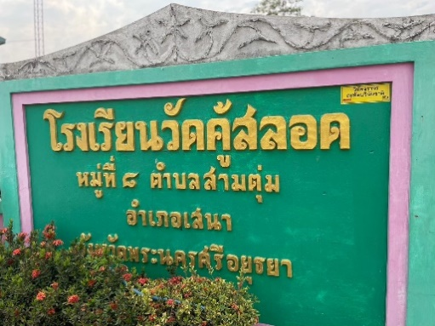
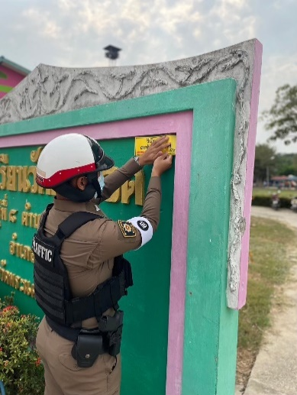
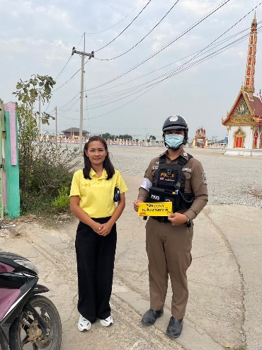

4.งานอำนวยการ

25 พ.ย. 66
พ.ต.ท.จิระวัฒน์ ภาตินทุ สวญ.สภ.มารวิชัย ได้มีข้อสั่งการให้ พ.ต.ท.นพรัตน์ แก้วกองแสง สวป.สภ.มารวิชัย และ เจ้าหน้าที่ฝ่ายอำรวยการเดินทางไปตรวจเยี่ยม
ผู้อำนวยการฯ คณะครูอาจารย์ ณ โรงเรียนลาดสาคลีวิทยา เพื่อหาแนวทางป้องกัน อาชญากรรม ยาเสพติด และการแข่งขันรถในทาง จุดล่อแหลม และ เข้าปรึกษาหารือมาตรการป้องกันและแก้ไขปัญหานักเรียน/นักศึกษาทะเลาะวิวาทในสถานศึกษา

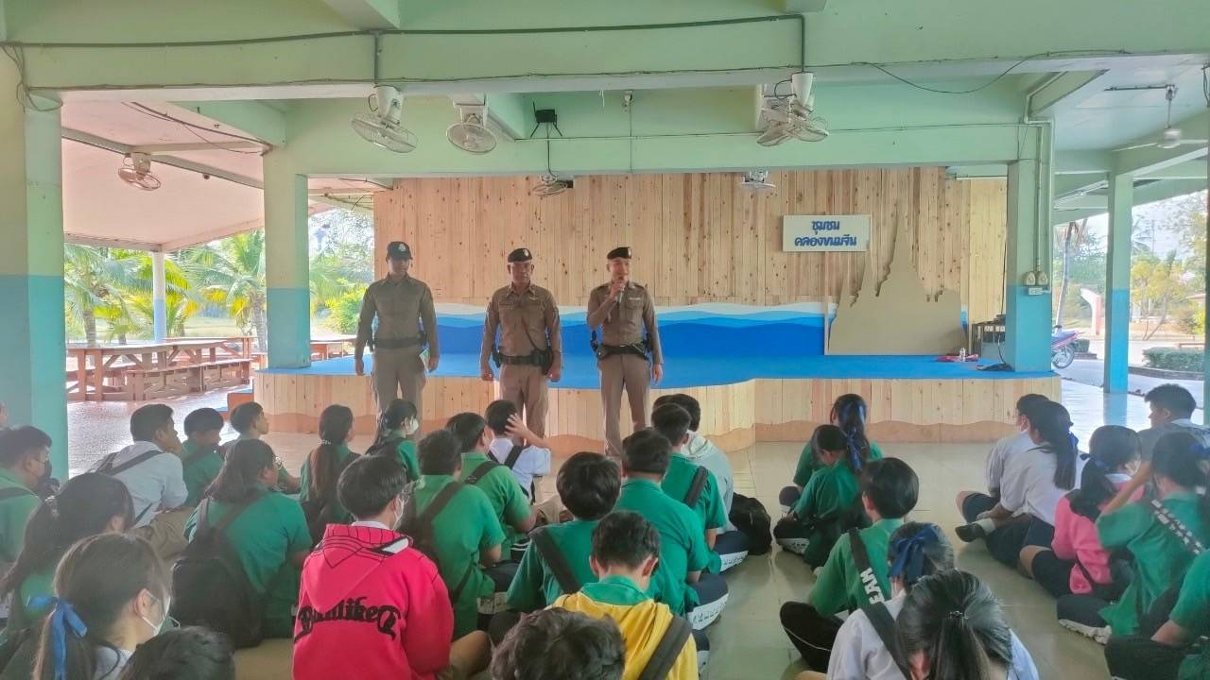

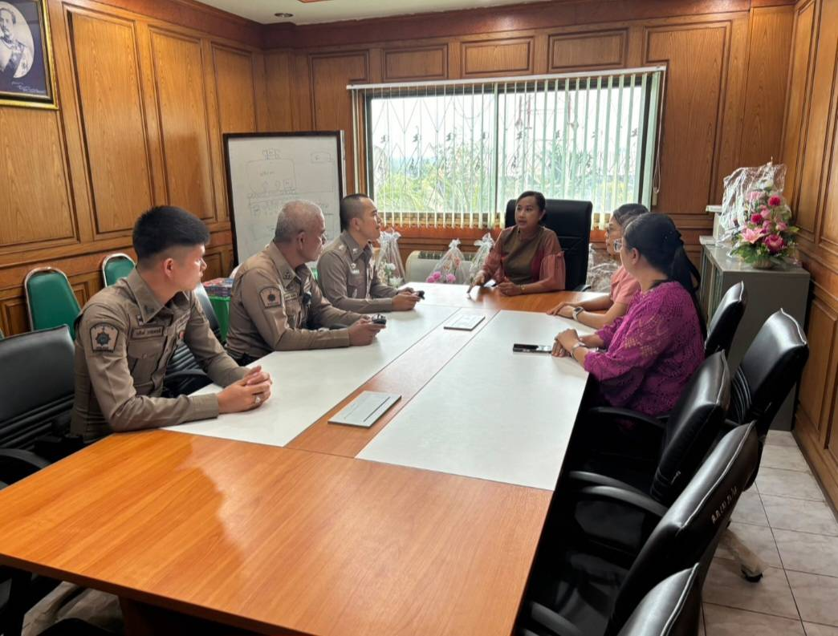

งานสอบสวน

ช่วงวันที่ 1 พฤศจิกายน 2566 ถึง 30 พฤศจิกายน 2566 พนักงานสอบสวนได้รับแจ้งความร้องทุกข์
จํานวน 12 คดี จับกุมได้ 12 คดี
